Evaluatieonderzoek

Design thinking als accelerator voor onderwijsvormvernieuwing

03-05-2017
Jochem Goedhals - 187479
Begeleider: Iris Windmuller

Inhoudsopgave
Evaluatieonderzoek 1
Design thinking als accelerator voor onderwijsvormvernieuwing 1
Managementsamenvatting 3
1. Probleembeschrijving 5
Aanleiding 5
Context 5
1.1 Probleemstelling 6
2. Theoretisch kader 6
Inleiding 6
2.1 Veranderingen 6
2.2 Perspectieven bij curriculumontwikkeling 6
2.3 Design thinking 7
2.4 Onderwijsvormvernieuwing 8
2.5 Onderwijsopvatting 9
3. Hoofdvraag 9
4. Onderzoeksopzet 9
4.1 Respondenten 9
4.2 Instrumenten 10
4.2.1 Vragenlijst 10
4.2.2 Interviews 10
5. Resultaten 11
5.1 Deelvraag 1 11
5.2 Deelvraag 2 12
6. Conclusies 15
6.1 Hoofdvraag 16
7. Adviezen 17
Literatuurlijst 19
Bijlagen 21
Bijlage 1 Vragenlijst 21
Bijlage 2 Verdeelsleutel i.r.t. onderwijsopvatting 24
Bijlage 3 Interviewvragen 25
Bijlage 4 Codeboom 27

Managementsamenvatting

Maatschappelijke veranderingen vragen om nieuwe (constructivistische) vormen van onderwijs (Dochy, 2015; Kan et al. 2015; Schnabel et al. 2015). De rol van de docent bij het ontwerpen van deze nieuwe onderwijsvormen is erg belangrijk. De onderwijsopvatting van een docent bepaalt voor een groot gedeelte zijn aanpak in de les en tijdens het ontwerpen van onderwijs (Nieveen et al., 2013). Binnen een hogeschool is een beweging actief die erop gericht is om onderwijsontwerpprocessen te begeleiden in relatie tot toekomstbestendig onderwijs. De beweging heeft onvoldoende zicht op de opbrengsten en docentervaringen met de huidige manier van evalueren die zij toepassen. Zowel voor wat betreft opbrengsten in de onderwijsuitvoering als voor wat betreft de ontwikkeling van de docenten door de ervaringen in de rol van onderwijsontwerper. Dit evaluatieonderzoek (Baarda et al., 2012) had een meerledige doelstelling, namelijk inzicht krijgen in de veranderingen van de onderwijsopvatting bij docenten die hebben deelgenomen aan de ontwerpsessies. En inzicht krijgen op de vraag welke elementen in de design thinking methode verantwoordelijk zijn voor de verandering van de onderwijsopvatting. Met deze uitkomsten kan het laatste doel mogelijk behaald worden en dat is meer draagvlak creëren bij managementleden. Deze doelstellingen hebben geresulteerd in de volgende hoofdvraag, ‘In hoeverre levert het ontwerpproces middels design thinking een bijdrage aan de ontwikkeling van een constructivistische onderwijsopvatting?’. Bij een constructivistische benadering van onderwijs ziet men leren als iets dat verder gaat dan alleen het verwerken van informatie. Hierbij wordt de nadruk gelegd op het ontwikkelen van kennis en vaardigheden in een authentieke context (De Kock, Sleeger & Voeten, 2004). Deze authentieke context in combinatie met een leven lang leren zal in het onderwijs op een vernieuwende manier vormgegeven moeten worden. Dit vraagt van de docent dat er tijdens het ontwerp rekening wordt gehouden met differentiatie in de uitvoering zodat de student en zijn leerproces centraal staat. Er worden vooral nieuwe en aanvullende materialen ontwikkeld en de ontwerprichtlijnen worden verder aangescherpt tijdens een cyclisch iteratief ontwerpproces.

Gedurende het onderzoek is gebruik gemaakt van zowel kwantitatieve als kwalitatieve onderzoeksinstrumenten om data te genereren voor het beantwoorden van de onderzoeksvraag. Uit de kwantitatieve resultaten blijkt dat bij vijf van de 28 respondenten een meer constructivistische onderwijsopvatting is ontstaan op zowel leren als onderwijzen gedurende het ontwerpproces. Waarbij de kanttekening geplaatst moet worden dat bij vier van de 28 respondenten het tegenovergestelde het geval is, zij laten een meer transmissive opvatting op zowel leren als onderwijzen zien. Uit de interviews blijkt dat een multidisciplinair ontwerpteam, het ontwerpstartpunt en divergeren de meeste impact heeft op onderwijsopvatting en de veranderende ontwerpaanpak van de respondenten. Ook kwam naar voren dat de docenten door divergerende fases de student veel meer centraal zet bij het ontwerp. De multidisciplinaire aanpak heeft ervoor gezorgd dat docenten bij het ontwerpen minder snel vanuit de inhoud vertrokken maar eerder het leerproces van de student als startpunt namen.

Uit de resultaten en de conclusies is gebleken dat het design thinking proces enkele positieve veranderingen tot stand brengt in relatie tot een constructivistische onderwijsopvatting van docenten. Vooral uit de interviews blijkt dat vier van de vijf respondenten in de toekomst op een andere manier onderwijs gaat ontwerpen waarbij de student centraal staat en er in multidisciplinaire groepen wordt gewerkt. Een kort resume van de eerder genoemde doelen in relatie tot dit onderzoek: inzicht krijgen in de verandering van onderwijsopvatting, evaluatiegegevens verkrijgen ter verbetering van het ontwerpproces waardoor er mogelijk meer draagvlak bij het management ontstaat. Om op grote(re) schaal onderwijs te ontwerpen binnen de hogeschool dat toekomstgericht is zijn drie adviespunten geformuleerd in dit onderzoek. Het eerste adviespunt is dat het houden van interviews aan het einde van het begeleide ontwerpproces een vast onderdeel wordt. Op deze manier krijgt de beweging inzicht in eventuele succesvolle elementen die behouden moeten blijven in het ontwerpproces. Tevens zorgen deze gesprekken voor een bewustwording bij zowel de docent als de beweging zelf. Dit zal bijdragen aan zowel het creëren van draagvlak als het verbeteren van het ontwerpproces.
Adviespunt twee is dat de beweging zelf consequent de randvoorwaarden en elementen van het ontwerpproces expliciteert. Zo zou het samenstellen van een multidisciplinair team van verschillende docenten, studenten en het werkveld verplicht gesteld moeten worden.
Het ontwerpstartpunt (de student en zijn leerproces centraal) dat de beweging hanteert tijdens het ontwerpen van onderwijs is heel belangrijk gebleken voor de respondenten. Door dit startpunt explicieter te benoemen in combinatie met een toelichting op de werkvormen rondom divergeren zal een ontwerpgroep beter begrijpen wat er van ze verwacht word qua denkproces. Dit zal bijdragen aan de effecten richting vernieuwende onderwijsontwerpen en het draagvlak bij zowel management als docenten van de hogeschool. Het derde en laatste adviespunt gaat over het uitzetten van een vervolgonderzoek. Met als doel om te onderzoeken in welke mate deelnemers na afloop van het ontwerpproces zelfstandig in staat zijn om het proces in de praktijk te brengen als facilitator. De mate waarin zij hiertoe in staat zijn geeft tevens een beter beeld van de duurzaamheid van een veranderde onderwijsopvatting.
Ook kan dit vervolgonderzoek afgenomen worden onder meer respondenten. Dit kan leiden tot meer draagkracht van de conclusies wat zorgt voor meer draagvlak bij zowel managementleden als docenten. En het zorgt ervoor dat het ontwerpproces wordt uitgebreid.
Bij het uitvoeren van een dergelijk onderzoek is het raadzaam om dit uit te laten voeren door een onafhankelijke partij. Dit voorkomt het gevoel van ‘de slager die zijn eigen vlees keurt’. Een mooie gelegenheid om bijvoorbeeld (master)studenten meer te betrekken bij de beweging.

1. Probleembeschrijving

Aanleiding
De overheid tracht haar regie op de onderwijskwaliteit en de onderwijsontwikkelingen onder meer te vergroten door het opstellen en delen van inhoudelijke adviesrapporten als Onderwijs2032 (Schnabel et al. 2015) en het actieplan van het Ministerie van OC&W “Leraar 2020-Een krachtig beroep”. Bovengenoemde rapporten beschrijven de wens om de ontwikkelvaardigheden van docenten te versterken. Deze vaardigheden zijn belangrijk om invulling te geven aan de vrijheid die Nederlandse scholen ontvangen om een eigen koers te varen en zich inhoudelijk te profileren. Wanneer docenten zelf optreden als onderwijsontwerpers tijdens de uitwerking van onderwijsvernieuwingen zullen zij een hogere mate van eigenaarschap ervaren (Schabel et al. 2015). Deze vorm van eigenaarschap draagt bij aan het continu willen blijven verbeteren van hun onderwijs (Dochy, 2015). Het vormgeven van toekomstgericht onderwijs zal meer plaats vinden in multidisciplinaire docententeams (Dochy, 2015; Schnabel et al. 2015). Met deze veranderingen beogen de schrijvers van de rapporten een sneller en transparanter ontwerpproces waardoor onderwijsvormvernieuwingen sneller zichtbaar zullen zijn in het onderwijs.

Context
Na het winnen van een innovatieve onderwijsprijs, gericht op het ontwerpen van toekomstgericht inspirerend onderwijs bij een Nederlandse hogeschool voor beroepsonderwijs april 2015, is er vanuit deze hogeschool een onderwijsbeweging op gang gekomen. In september 2015 heeft deze onderwijsbeweging (vanaf nu de beweging genoemd) zich gespecialiseerd in een eigen manier van uitvoeren van onderwijsontwerpprocessen en de begeleiding van deze ontwerpprocessen. De ontwerpaanpak biedt oplossingen voor de hiaten die zichtbaar zijn in de vraag naar het realiseren van vernieuwend onderwijsaanbod en de feitelijke realisatie van vernieuwend onderwijs bij deze hogeschool. De vraag van docenten bleek in de praktijk voornamelijk gericht op het verkrijgen van hulp bij het onderwijsontwerpproces. Docenten vroegen concreet om vernieuwende vormen van onderwijs die recht doen aan de maatschappelijke veranderingen (Dochy, 2015) en studenten toerusten met vaardigheden die gericht zijn op zelfregulatie in relatie tot een leven lang leren (Kan et al. 2015).
In de praktijk is zichtbaar dat ontwerpprocessen lang duren, weinig concrete resultaten opleveren, plaatsvinden in homogene groepen en weinig gebruik maken van aanwezige kennis en producten in de organisatie.
De beweging tracht met haar aanpak de onderliggende mindset, principes en werkwijzen behorende bij de ontwerpaanpak te verspreiden onder een groot deel van de 29 hogeschool-instituten en de ondersteunde diensten. Op een organische manier wil de beweging groeien en met steeds meer mensen samen onderwijs ontwerpen. De kern van de ontwerpmethode die de beweging hanteert is design thinking (Ideo, 2015). Deze methode zorgt voor een evenwicht tussen analytisch en intuïtief denken, zodat een team in staat is bestaande processen te gebruiken en tegelijkertijd nieuwe kan creëren. Daarnaast ontwerpen zij in multidisciplinaire teams.

Op dit moment hebben plus minus 350 werknemers van de hogeschool deelgenomen aan dergelijke ontwerpsessies. De ontwerpen (lessen, lesarrangementen, leerlijnen en minoren) die hieruit zijn ontstaan, worden reeds uitgevoerd in de praktijk of zijn gestart in het schooljaar 2016/2017.

Vanaf de eerste ontwerpsessies vragen de ontwerpbegeleiders van de beweging na afloop van een ontwerpproces aan de deelnemers hun bevindingen op te schrijven in een gastenboek. Deze manier van evalueren is erg ‘open’ van aard. Veel van de bevindingen zijn positief. Er wordt echter te weinig feedback gerealiseerd om mogelijkheden tot feedback-up-forward te creëren (Hattie & Timperley, 2007). Om mogelijke effecten en bevindingen inzichtelijk te maken voert de beweging dit onderzoek uit. De inzichten die volgen uit het onderzoek zouden mogelijk ook kunnen bijdragen aan een groter draagvlak bij het management. Naast het mogelijk betrekken van een groter deel van de docenten bij de ontwerpmethode kan het onderzoek ook inzichten opleveren die de kwaliteit van de ontwerpsessies kan doen vergroten. Tot slot hebben de bij de beweging betrokken, medewerkers persoonlijk baat bij inzichten en suggesties die hun professionaliteit als onderwijsontwerper kunnen vergroten.

1.1 Probleemstelling
Maatschappelijke veranderingen vragen om nieuwe vormen van onderwijs (Dochy, 2015; Kan et al. 2015; Schnabel et al. 2015). De beweging die erop gericht is om onderwijsontwerpprocessen te begeleiden in relatie tot toekomstbestendig onderwijs heeft onvoldoende zicht op de opbrengsten en ervaringen met de huidige manier van evalueren die zij toepassen. Daar waar de ontwerpprocessen van de beweging tot positieve reacties leiden is er nog onvoldoende inzicht in de werkelijke opbrengsten die in relatie staan met de onderwijsopvatting van docenten. Zowel voor wat betreft opbrengsten in de onderwijsuitvoering als voor wat betreft de ontwikkeling van de docenten door de ervaringen in de rol van onderwijsontwerper.

Het evaluatieonderzoek (Baarda et al. 2012) had een meerledige doelstelling, namelijk inzicht krijgen in:
- de veranderingen van de onderwijsopvatting bij docenten die hebben deelgenomen aan de ontwerpsessies;
- welke elementen in de design thinking methode verantwoordelijk zijn voor de verandering van de onderwijsopvatting.

2. Theoretisch kader

Inleiding
Dit theoretisch kader begint met het beschrijven van veranderingen die plaatsvinden in de educatieve sector. Daarna wordt de rol van onderwijsontwerper toegelicht. Vervolgens wordt de term design thinking verduidelijkt.

2.1 Veranderingen
Door de maatschappelijke veranderingen is ook de rol van onderwijsinstellingen aan het veranderen (Schnabel et al. 2015). Docenten van hogescholen zijn zich steeds meer bewust van het feit dat zij studenten moeten toerusten met vaardigheden die gericht zijn op zelfregulatie in relatie tot een leven lang leren (Kan et al. 2015). Die uitkomst van een leerproces vraagt om nieuwe vormen van onderwijs (Dochy, 2015; Schnabel et al. 2015).
Een constructivistische benadering van onderwijs waarbij men leren ziet als iets dat verder gaat dan alleen het verwerken van informatie sluit hier goed bij aan. Hierbij wordt de nadruk gelegd op het ontwikkelen van kennis en vaardigheden in een authentieke context (De Kock, Sleeger & Voeten, 2004). Deze authentieke context in het kader van een leven lang leren zal in het onderwijs op een vernieuwende manier vormgegeven moeten worden.

2.2 Perspectieven bij curriculumontwikkeling
Het vormgeven van onderwijs wat gericht is op zelfregulatie en een leven lang leren middels een constructivistische aanpak vindt plaats in het curriculum van een opleiding. Een curriculum bestaat uit allerlei verschillende onderdelen (lessen, lesarrangementen, leerlijnen) die afhankelijk en onafhankelijk van elkaar ontworpen worden. De verschillen in de onderdelen zitten vaak in de omvang en doorlooptijd. Belangrijke componenten als leerdoelen, leerinhoud, leeractiviteiten, docentrollen, bronnen en materialen, groeperingsvormen, leeromgeving, tijd en toetsing (van den Akker, 2003) dienen daarbij op elkaar afgestemd te worden in het ontwerp. Om de afstemming van de verschillende onderdelen te kunnen maken zijn constante verbeteringen een must. Vanuit een cyclisch proces is een kader ontwikkeld dat inzicht geeft in de kernmerken van de ontwerptaken waarmee een docent te maken kan krijgen (Nieveen et al. 2013). Daarbij wordt uitgegaan van drie perspectieven op curriculumontwikkeling (cf. Goodlad, 1994; Marsh, Day, Hannay & McCutcheon, 1990), namelijk:
- Inhoudelijk perspectief: wat wordt ontwikkeld?
- Technisch-professioneel perspectief: hoe wordt ontwikkeld?
- Sociaal-politiek perspectief: wie zijn betrokken en in welke rolverhouding?
Vanuit deze perspectieven op curriculumontwikkeling zijn twee uiteenlopende vormen van onderwijsontwerp te definiëren. De traditionele benadering ofwel transmissive benadering staat hier tegenover de design thinking benadering ofwel constructivistische benadering (Swinkels et al., 2013). De transmissive benadering wordt omschreven als content en resultaatgericht met een docent gedefinieerd curriculum en kennisverwerving door middel van overdracht. Bij de constructivistische benadering schrijft men over kennisverwerving door actieve constructie door de student waarbij de docent het leerproces faciliteert en de student uitdaagt tot het meebepalen van de leerdoelen (Trigwell & Prosser, 1996).

Transmissive onderwijsontwerpen
Van het eerste perspectief op curriculumontwikkeling is een ontwerpkenmerk het ontwerpen van een les gebaseerd op een kenniscomponent waarbij weinig aandacht is voor differentiatie. Daarnaast selecteert men vooral bestaande materialen en ontwerpt een docent vooral vanuit zijn eigen perspectief. De ontwerprichtlijnen zijn vooraf gegeven en de docent evalueert vooral informeel. Het ontwerp wordt individueel gemaakt waarbij geen afstemming is met collega’s en/of externen. Ook de studenten leveren geen bijdrage aan het ontwerp (Nieveen et al. 2013). Deze aanpak is niet per definitie slecht maar is minder toekomstgericht. In relatie tot de veranderende maatschappij en het veranderende doel van het hoger onderwijs is het een aanpak die versterkt kan worden met andere invloeden zoals design thinking.

Constructivistische onderwijsontwerpen
Het tweede perspectief heeft inhoudelijk de volgende ontwerpkenmerken men ontwerpt een lessenserie of leerlijn waarin integratie plaatsvindt van verschillende kenniscomponenten. In het ontwerp wordt rekening gehouden met differentiatie in de uitvoering zodat de lerende en zijn leerproces centraal staat. Er worden vooral nieuwe en aanvullende materialen ontwikkeld vanuit een to-the-point analyse van de huidige situatie waarbij de gebruiker centraal staat. De ontwerprichtlijnen worden verder aangescherpt tijdens een cyclisch iteratief ontwerpproces. De evaluatie (formatief, summatief, ipsatief) van het ontwerp vindt op verschillende manieren plaats waar meerdere partijen bij betrokken zijn. Het ontwerp wordt gemaakt in een multidisciplinaire groep waar ook studenten en het werkveld in participeren (Nieveen et al., 2013).

De gemeenschappelijke deler
In deze alinea worden de verbanden tussen de constructivistische opvatting omtrent leren en de design thinking methode beschreven. De grootste overeenkomst zit in het ‘gebruiker centraal’ principe dat beide benaderingen bezit. Daarnaast is het ‘sociale’ aspect van samen leren en ontwerpen een belangrijk element dat ervoor zorgt dat men vanuit verschillende perspectieven leert of ontwerpt waardoor de kans groter is dat men een hoger abstractieniveau bereikt. Tevens wordt er bij beide benaderingen van een cyclisch/iteratief proces uitgegaan (Guile & Young, 2003; Patrick & Pintrich, 2001; Van Oers, 1998b; Lockwood, 2010).

2.3 Design thinking
Het onderwijs dat docenten ontwerpen is altijd bedoeld voor een gebruiker, in dit geval de student. Het centraal stellen van de mens is ‘het basisprincipe’ van de ontwerpmethode design thinking. Het doel is om gebruikers (studenten), ontwerpers (docenten) en het bedrijfsleven te betrekken bij een integratief proces dat kan bijdragen aan een goed onderwijsontwerp. Het design thinking proces draait om creatief en intuïtief denken (Lockwood, 2010) waarbij men problemen anders en vooral vanaf meerdere kanten benadert. Ieder probleem kan context onafhankelijk worden aangepakt met design thinking; het gaat namelijk om het proces naar een uitkomst toe.
Lockwood (2010) beschrijft design thinking als een innovatieproces dat in essentie mensgericht is en de nadruk legt op observaties, samenwerking, snel leren, visualiseren van ideeën, ideeën omzetten. Tevens toewerken naar prototypes die geanalyseerd worden waarbij de bevindingen direct invloed hebben op het innovatieproces en strategie. Bovenstaande stappen zorgen ervoor dat er een brug geslagen kan worden tussen rationeel en analyserend denken en creatief-intuïtief en out-of-the-box denken aldus Roscam Abbing (2010). Hij zet de eigenschappen van business, design en creative thinking als uitersten tegenover elkaar zonder nuance. Business thinking heeft als belangrijkste eigenschappen: analytisch, rationele aanpak en het vermijden van moeilijke problemen.
Bij creatief denken draait het om de emotionele en intuïtieve aanpak met een holistische focus op een onderwerp. De methode die zich daartussen begeeft is design thinking waarbij er geschakeld wordt tussen rationeel, gestructureerd, emotioneel en intuïtief denken. Het is een balans en samenspel tussen analytisch meesterschap en intuïtieve originaliteit (Martin, 2006).
De design thinking methode is vooral bekend vanwege zijn bewezen waarde bij het ontwerpen van vernieuwende transformerende oplossingen voor bestaande problemen (Brown, 2008; Lockwood, 2010). Het doel van design thinking is dat gebruikers, ontwerpers en het werkveld betrekken bij een integratief ontwerpproces, dat ten goede komt aan een product, service of bedrijfsstructuur waarbij de mens centraal staat.

Het design thinking proces
Om dit doel te bereiken heeft het ontwerpproces vijf ontwerpstappen (Brown, 2008).
- De eerste stap is het ontwikkelen van een duidelijk beeld van de gebruiker, dit gebeurt op een empathische manier waardoor er vaak verrassende nieuwe informatie wordt verkregen (Lockwood, 2010).
- De tweede stap is de uitkomsten vanuit stap 1 definiëren in duidelijke en concrete focuspunten.
- De derde stap is genereren van ideeën. Hierbij is ruimte om individueel divergent te kunnen denken van groot belang. Daarna worden in teamverband de beste ideeën geprioriteerd.
- De vierde stap is het uitwerken. De uitwerkingen zijn gericht op de focuspunten en samenwerking. Het betrekken van de gebruiker in het ontwerpproces draagt bij aan het multidisciplinair werken. Alleen door dit soort samenwerkingen kan er een innovatie ontstaan (Lockwood, 2010). Dit principe kenmerkt zich door hands-on (direct starten) werk waarbij experimenteren/prototypen en snel schakelen centraal staat.
- Het laatste principe is het implementatiemoment. Hierbij denkt men na over de weg naar lancering waarbij de voorkeur is om eerst kleine test te doen.
De bovengenoemde stappen verlopen bij voorkeur niet lineair, de verschillende stappen hebben gerelateerde activiteiten (analyseren, ideeën genereren, prototypen, evaluatie, aanpassen) welke samen het innovatieproces vormen. De stappen schuiven heen en weer tussen de verschillende principes (iteratief).

2.4 Onderwijsvormvernieuwing
Voordat docenten een keuze maken vanuit welke perspectieven zij onderwijs gaan vernieuwen is het belangrijk om helder te hebben ‘wat’ de vernieuwing moet opleveren. In de verschillende adviesrapporten die recent zijn verschenen wordt geschreven over het ontwerpen van nieuwe vormen van onderwijs (Dochy, 2015; Kan et al., 2015; Schnabel et al., 2015).
Het SAMR model (Rubens, 2013) beschrijft vier niveaus van vernieuwing waarbij de niveaus substitution en augmention gaan over het versterken van de bestaande didactische aanpak. De bovenste niveaus gaan over modification en redefinition waarbij de bestaande didactiek wordt getransformeerd waardoor er nieuwe onderwijsvormen ontstaan die eerder niet mogelijk waren (Richard, 2012), de zogenaamde onderwijsvormvernieuwing. Dit sluit aan bij de toekomstvisie 2020 die de hogeschool uitdraagt. Tevens draagt het ontwerpen bij aan het expliciteren van de onderwijsopvatting van de docent (Swinkels et al. 2013).

2.5 Onderwijsopvatting
Opvattingen zijn persoonlijke ideeën of overtuigingen. In dit onderzoek is deze opvatting gericht op leren en onderwijzen (Donche, 20015). De opvattingen die een docent heeft, kunnen evolueren door ervaringen in specifieke contexten waarin de docent wordt geconfronteerd met andere dan zijn persoonlijke opvattingen. De onderwijsopvatting van een docent beïnvloedt enerzijds de wijze waarop hij de gebeurtenissen in de onderwijscontext waarneemt en beïnvloedt (Donche, 2005; Kember & Kwan, 2000; Prosser & Trigwell, 1997) en anderzijds de wijze waarop hij zijn onderwijs ontwerpt.
Om de onderwijsopvatting te veranderen is het noodzakelijk om toegang te krijgen tot de onbewuste opvattingen. Deze opvattingen kunnen worden aangepakt als ze geëxternaliseerd, gedeeld en gereflecteerd worden vanuit een dialoog met anderen. Vervolgens kunnen de opvattingen worden geherstructureerd en geïnternaliseerd wat kan leiden tot een verandering (Patrick & Pintrich, 2001). In dit onderzoek is het doel van het ontwerpproces om de verandering richting de constructivistische onderwijsopvatting te laten veranderen door de interventies vanuit de design thinking methode die moeten leiden tot een docent die onderwijsvormvernieuwingen ontwerpt.

3. Hoofdvraag
Om inhoudelijk een goed beeld te krijgen wat de ontwerpsessies opleveren meer dan de onderwijsontwerpen, wordt er in dit onderzoek een koppeling gemaakt met de onderwijsopvatting van de docenten.

‘In hoeverre levert het ontwerpproces middels design thinking een bijdrage aan de ontwikkeling van een constructivistische onderwijsopvatting?’

Deelvragen
- In hoeverre en in welke mate zijn de onderwijsopvattingen van de deelnemers veranderd door de deelname aan het begeleide ontwerpproces?
- Welke elementen in de design thinking methode zijn verantwoordelijk voor de verandering van de onderwijsopvatting?

4. Onderzoeksopzet
Voor het design van het onderzoek is gekozen voor een evaluatieonderzoek. Dit heeft plaatsgevonden door de inzet van zowel kwalitatieve als kwantitatieve meetinstrumenten. Er is gekeken naar de onderwijsopvatting van de respondenten middels een vragenlijst. Daarnaast is er inzicht verkregen middels interviews in de belangrijkste elementen van het ontwerpproces. Deze inzichten zijn ook gebruikt om het ontwerpproces te verbeteren.

4.1 Respondenten
Er hebben 28 docenten deelgenomen aan het onderzoek. Zij hebben allen deelgenomen aan begeleide ontwerpprocessen. De respondenten zijn een representatieve afspiegeling van het personeelsbestand wat betreft geslacht (8 mannen & 20 vrouwen), leeftijd (tussen 29-58 jaar) en vakinhoudelijk domein (educatief, economisch, technologisch & mens en maatschappij). Van het totaal aantal respondenten zijn vijf respondenten geïnterviewd.
De selectie van de vijf geïnterviewde deelnemers is gebaseerd op hun opvallende veranderingen in de onderwijsopvatting.

4.2 Instrumenten
Per deelvraag zijn verschillende manieren van dataverzameling en analyse toegepast. In deze paragraaf wordt daar dieper op ingegaan.

4.2.1 Vragenlijst
Om een goed antwoord te kunnen geven op de deelvraag “In hoeverre, en in welke mate zijn de onderwijsopvattingen van de deelnemers veranderd door de deelname aan het begeleide ontwerpproces?” zijn er gegevens met betrekking tot de onderwijsopvatting van docenten verzameld door middel van een vragenlijst (Leeferink et al. 2015). In de meeste onderzoeken naar opvattingen over leren en onderwijs zijn interviews en vragenlijsten gebruikt (Donche, 2005; Entwistle & Peterson, 2004; Oosterheert & Vermunt, 2001; Trigwell & Prosser, 1996). Een stelling uit de vragenlijst is bijvoorbeeld ‘De belangrijkste taak van de docent is het overdragen van feiten en inzichten’. Hierbij kan de respondent een score kan geven op een vijf-punts likert-schaal schaal (1= helemaal oneens en 5= helemaal eens). De 25 items van de vragenlijst (bijlage 1) zijn gekoppeld aan de opvattingen over leren en onderwijzen en zijn in eerdere onderzoeken gevalideerd (Leeferink, 2015; Hermans et al., 2008).

Toelichting op de itemsscores
Per stelling (item) kan een respondent een score halen tussen de 1 en de 5. De vragenlijst bevat inhoudelijk twee afgebakende onderwerpen, namelijk de opvatting over leren en onderwijzen. De opgetelde scores van vooraf gedefinieerde stellingen uit de lijst geven aan in welke mate iemand een voorkeurs onderwijsopvatting heeft. Een score van 18 of meer duidt deze voorkeur in de richting van een transmissive of constructivistische onderwijsopvatting. Bekijk voor een gedetailleerde toelichting bijlage 2.

Data-analyse
Om een verandering van onderwijsopvatting te kunnen waarnemen is de vragenlijst op twee momenten afgenomen. Namelijk:
1) voor aanvang van deelname in het ontwerpproces, pre-test genaamd;
2) kort na de deelname aan het ontwerpproces, post-test genaamd.

De verwerking van de gegevens is gebeurd middels SPSS. Per deelnemer zijn gemiddelde scores per dimensie (transmissive & constructivistische) berekend. De scores van meetmoment 1 (pre-test) en meetmoment 2 (post-test) zijn vergeleken (correlatieanalyse) om te kunnen zien of er belangrijke verschillen zijn tussen de opvatting voor en na het ontwerpproces. Waarbij een verandering inhoudt dat er tenminste een halve standaardafwijking of meer zichtbaar is tussen meetmoment 1 en meetmoment 2.

Om de betrouwbaarheid te waarborgen is er gebruik gemaakt van overeenkomstige controlewerkzaamheden (zie Akkerman, Admiraal, Brekelmans & Oost, 2006). De aanvaardbaarheid van de analyses, werden gecontroleerd door een andere onderzoeker. De manier waarbij de gegevens werden verzameld (digitaal en op zelf te bepalen tijdstippen) en geanalyseerd is beoordeeld als accuraat en acceptabel.

4.2.2 Interviews
Voor het beantwoorden van de deelvraag “Welke elementen in de design thinking methode verantwoordelijk zijn voor de verandering van de onderwijsopvatting? zijn vijf semigestructureerde interviews gehouden met respondenten waarvan de onderwijsopvatting (a.d.h.v. de vragenlijst) opvallende veranderingen liet zien tussen meetmoment 1 (pre) en 2 (post). In de interviews (bijlage 3) stond de opvatting over onderwijs en leren centraal. Daarnaast is gevraagd naar ervaringen rondom bevorderende en belemmerende factoren gedurende het ontwerpproces. Hierbij zijn vragen gesteld in relatie tot de volgende drie hoofdcategorieën:
- De onderwijsopvatting;
- Het ontwerpproces gebaseerd op design thinking;
- De ontwerpomgeving m.b.t. het leerproces van de respondent.
Elke categorie werd ingeleid met een open vraag. Voorbeelden van gestelde vragen zijn “Hoe zouden jouw studenten jou omschrijven als docent?”; “Welke verschillen in aanpak met eerdere onderwijs ontwerpsessies heb je ervaren?” Gedurende het interview werden verhelderende vragen gesteld. Uitgangspunt was het verkrijgen van inzicht in de ervaringen van de deelnemers gedurende het ontwerpproces.

Data-analyse
Bij het verwerken van de data is gebruikt gemaakt van een kwalitatieve analyse van de transcripten van de semigestructureerde interviews. Via de stappen van de gefundeerde theoriebenadering (deductief) omschreven door Glaser en Straus (Baarda, 2009) is via het proces van labelen, dataordening, open coderen, axiaal coderen en selectief codering een inzichtelijke analyse uitgewerkt (bijlage 4). Op basis daarvan zijn de volgende codes toegepast in dit onderzoek:
A) Docentrol
B) Ontwerpstartpunt
C) Divergeren
D) Convergeren
E) Procesmatig werken
F) Multidisciplinair ontwerpteam

Ten behoeve van de validiteit van het onderzoek zijn alle transcripten voorgelegd aan de respondenten voor een member-check (Glaser, 2004). De deelnemers werden gevraagd om opmerkingen te maken bij en aanvullende informatie te verstrekken over onderdelen van het interview die naar hun idee nodig waren voor een juiste representatie van hun opvattingen/ervaringen. Alle deelnemers herkenden de uitwerkingen en beoordeelden de transcriptie als accuraat. Tevens is 1 transcriptie door een andere onderzoeker gecodeerd. De mate van overeenstemming was 75%. Na enig overleg is gebleken dat de verschillen in taal en vocabulaire ervoor zorgden dat er geen complete overeenstemming is bereikt. Na mondelinge afstemming is alsnog de inhoudelijke overeenstemming bereikt. Bij het uitschrijven van de resultaten zijn citaten gebruikt waardoor zo dicht mogelijk bij de werkelijke data is gebleven.

5. Resultaten
In de volgende paragrafen worden de resultaten per deelvraag en gekoppeld meetinstrument beschreven.

5.1 Deelvraag 1
De data die is verzameld aan de hand van de vragenlijst (kwantitatief) op de deelvraag “In hoeverre, en in welke mate zijn de onderwijsopvattingen van de deelnemers veranderd door de deelname aan het begeleide ontwerpproces?” wordt in deze paragraaf toegelicht.

Opvatting over leren
Bij 14 van 28 respondenten is de transmissive opvatting (docentperspectief, kenniscomponent centraal) over leren afgenomen tussen de pre- en post test. De afname is bij één respondent meer dan vijf punten. Bij negen van de 28 respondenten is de transmissive opvatting gestegen, waarvan vier respondenten een stijging laten zien van meer dan vijf punten.

Tabel 1. Resultaten i.r.t. de onderwijs opvatting over leren.
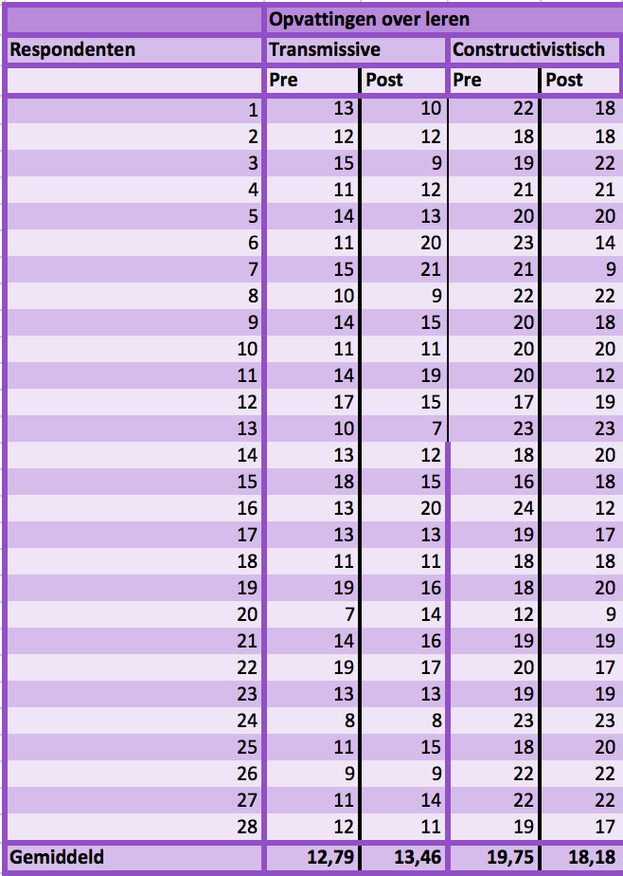
De trend is dat bij 10 van de 28 respondenten de score op de constructivistische onderwijsopvatting (integratie van kenniscomponenten, leerproces centraal) over leren afneemt tussen de pre-, en post-test. Bij vijf respondenten is de score behoorlijk ver (>5 punten) opgeschoven richting de transmissive opvatting over leren. Zes respondenten laten tussen de pre-, en post-test groei zien op de constructivistische opvatting over leren. Bij alle zes is deze groei kleiner dan vijf punten (zie tabel 1).

De gemiddelde scores op de constructivistische onderwijsopvatting zijn hoger (>18 punten) dan die op de transmissive opvatting. Wat opvalt is dat de gemiddelde score op de transmissive opvatting iets toeneemt tussen de pre-, en post test. Bij de constructivistische opvatting is het omgekeerde het geval.

Opvatting over onderwijzen
Bij 10 van de 28 respondenten is de score op de transmissive opvatting over onderwijzen afgenomen. Bij vier van hen is dit met meer dan 5 punten.
Ook laten 10 respondenten een kleine groei (<5 punten) zien in relatie tot de transmissive opvatting.

Tabel 2. Resultaten i.r.t. de onderwijs opvatting over onderwijzen.
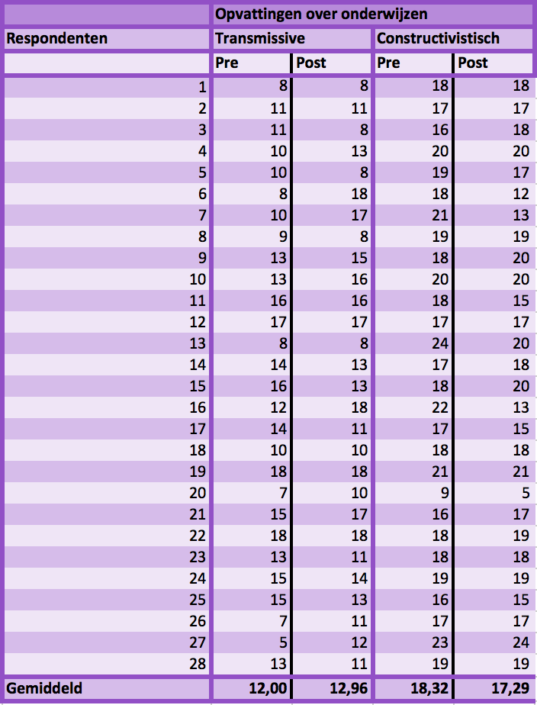
De trend is dat bij 12 van de 28 respondenten de constructivistische onderwijsopvatting over onderwijzen hetzelfde blijft. Bij negen respondenten is een afname te zien
in de constructivistische opvatting. Hiervan laten drie respondenten een grote (>5 punten) afname zien.
Zeven van de 28 respondenten laten een groei zien op de constructivistische onderwijsopvatting (zie tabel 2).

De gemiddelde scores op de constructivistische onderwijsopvatting zijn hoger dan die op de transmissive. Wat opvalt is dat de gemiddelde score op de transmissive opvatting iets toeneemt tussen de pre-, en post test. Bij de constructivistische opvatting is het omgekeerde het geval.

5.2 Deelvraag 2
Deze data is verzameld aan de hand van vijf interviews rondom de deelvraag “Welke elementen in de design thinking methode zijn verantwoordelijk voor de verandering van de onderwijsopvatting?”.
Deze data is in deze paragraaf gekoppeld aan de elementen docent/studentrol, ontwerpstartpunt, divergeren, convergeren, multidisciplinair ontwerpteam en procesmatig werken. In de antwoorden van de respondenten zijn een multidisciplinair ontwerpteam, ontwerpstartpunt en divergeren de meest benoemde elementen die volgens hen een directe impact hebben gehad op de onderwijsopvatting.

Docent/studentrol
Alle respondenten geven aan dat zij in hun rol als docent bij het lesgeven een voorkeur hebben om te starten vanuit de inhoud. Twee respondenten geven aan dat zij regelmatig de inhoud verlaten om de persoonlijke ontwikkelingsvraag van studenten te faciliteren. Een citaat is bijvoorbeeld “In de rol van docent ben ik meer een verteller en stap ik regelmatig van mijn sheets af”. De verwachtingen van de respondenten ten opzichte van de studievaardigheden van de studenten zijn er vooral op gericht dat zij vanuit eigen motivatie hebben gekozen voor de opleiding. Daarnaast geven drie respondenten aan dat zij verwachten dat studenten zelfstandig aan de slag gaan met de verwerking van de door hen aangeboden informatie en inspiratie. Een mooie quote hierbij was “ Er moet een ontvankelijkheid zijn, het gras groeit niet door er aan te trekken”. Er is een respondent die een duidelijk onderscheid maakt tussen wat de verwachtingen zijn van een eerstejaars student en een vierdejaars student. Wel wordt vaker de kanttekening gemaakt dat alle respondenten aangeven dat het leren-leren van studenten ontzettend belangrijk is. Ook geven alle respondenten aan dat er momenteel nog geen tot weinig aandacht aan leren-leren geschonken wordt in de onderwijsprogramma’s die zij aanbieden.

Ontwerpstartpunt
De eerste vraag in relatie tot het ontwerpproces ging over het startpunt van waaruit de ontwerpgroep is gestart bij het (her)ontwerpen van onderwijs. Alle respondenten hebben geantwoord dat zij het gefaciliteerde ontwerpproces gestart zijn vanuit de behoefte van de constant veranderende wereld. Bij een respondent was het startpunt heel duidelijk de behoefte in het bedrijfsleven. Drie andere respondenten gaven aan dat het leerproces van de student als startpunt heeft gediend om daarna vrij snel door te pakken op bijpassende onderwijsvormen. De volgende citaten geven aan dat soms de studentbehoefte en soms de onderwijsvorm leidend zijn geweest: “Wij zijn begonnen vanuit de studentbehoefte. Daarna is het wel heel snel richting vormen gegaan” en “De vorm is meer leidend geweest dan de inhoud”. Bij de vraag naar vergelijkingen met eerdere (her)ontwerptrajecten is een duidelijk verschil opgemerkt door alle respondenten. Zij geven aan dat de student en zijn leerproces nu het vertrekpunt was van het ontwerpproces daar waar dit vroeger niet het geval was.

Divergeren
In de divergerende fases gaat het om loslaten, breed denken en andere standpunten aannemen. Dit is door vier respondenten gekoppeld aan de empathize fase van design thinking. Zij gaven aan dat het een verrijking was om op een natuurlijke manier vanuit verschillende standpunten naar het leerproces te kijken. Waarbij een respondent liet optekenen dat hij emoties en het delen daarvan had onderschat. Een citaat rondom deze ervaring was “Ik heb vooral geleerd dat gevoelens en emoties ondergewaardeerd worden in het leerproces. Voor mijzelf ook. Het expliciet benoemen van die emoties en dat gesprek er over aangaan kan een behoorlijke key zijn voor studiesucces maar ook voor mijn eigen leerproces”. Het divergeren tijdens de eerste fase van het ontwerpproces benoemen alle respondenten als de meest energieke fase. Daarbij valt op dat er twee keer wordt benoemd dat het vraagstuk rondom talent- en competentieontwikkeling ter sprake kwam. Wat voor die respondenten als een openbaring werd ervaren.

Convergeren
De convergerende fases in het ontwerpproces worden door drie van de vijf respondenten belicht als de moeilijkste fases. De kern van convergeren is dat er vanuit kwantiteit en een grote hoeveelheid aan ideeën moet worden gekomen tot kwaliteit. Respondenten vonden het moeilijk omdat er onduidelijkheid ontstond omdat zij zelf belangrijke beslissingen moesten nemen. Dit vraagt om eigenaarschap die kan ontstaan door een afname in de sturing van de begeleiders. Er worden twee momenten geëxpliciteerd waarbij de afname van sturing zorgde voor verwarring en eigenaarschap tegelijk. Een citaat daarbij “Misschien was het juist wel goed om er dan zelf uit te moeten komen in plaats van direct jullie hulp te zoeken” geeft de ervaring goed weer. Er zijn twee respondenten die het convergeren binnen een bepaalde tijd als een goed kenmerk benoemen van het ontwerpproces. Waarbij zij ‘goed’ feitelijk relateren aan resultaten en helderheid in taken en oplevermomenten. De convergerende fases in relatie tot de sturing gedurende het ontwerpproces wordt ook benoemd door de respondenten. Het volgende citaat “Doordat de sturing af en toe losgelaten wordt ontstaan en situaties waarin ik veel beren op de weg zag” levert een waardevol inzicht op in relatie tot het eigenaarschap dat gedurende het ontwerpproces wordt gevoeld.

Multidisciplinair ontwerpteam
De toegevoegde waarde van multidisciplinair ontwerpen vinden respondenten over het algemeen groot. De bevindingen per deelnemer zijn wisselend. De inbreng van studenten en het werkveld is als wisselend ervaren. Met name de deelname van andere vakdocenten die ‘belangeloos’ meedenken en ervaringen delen wordt als positief ervaren.
Op de vraag rondom de impact van het betrekken van studenten is verdeeld gereageerd. Bij drie van de vijf respondenten zijn daadwerkelijk studenten betrokken geweest tijdens meerdere ontwerpsessies. Er is een antwoord gegeven dat beschrijft dat de taal en denkwijzen veranderen door de inbreng van studenten, “Er wordt meer rekening gehouden met het feit dat er verschillende denkwijzen en talen zijn”. De inbreng van het werkveld is door een respondent benoemd als minimaal. Dit omdat de inbreng als oppervlakkig werd beschreven en de mensen uit het werkveld niet echt concreet konden worden op wat toekomstige veranderingen zouden kunnen zijn waarop het onderwijs zou moeten inspelen. Een citaat daarbij is “Ik heb ook gemerkt dat met die groep nadenken over concrete veranderingen in de toekomst niet werkt. Ze kunnen dat niet goed aangeven”. De positieve inbreng van (vak)docenten van andere opleidingen is door een respondent zeer nadrukkelijk benadrukt. Het feit dat deze mensen geen probleemeigenaar zijn en daardoor een ander vertrekpunt hebben wordt als zeer waardevol omschreven. Het volgende citaat pakt terug op het feit dat inhoudelijk betrokken ontwerpers een ander startpunt hanteren “Degene die vanuit de opleiding zijn betrokken zijn vaak probleemeigenaar en doen daar vaak al heel lang iets in. Je start dan vanuit de inhoud, tweakt iets en gaat dan weer verder”.
Ook het feit dat de facilitatoren van het ontwerpproces van een andere opleiding komen wordt benoemd. Het vreemde ogen dwingen principe wordt benoemd als positief evenals het terugkomen op eerder gemaakte afspraken. Een respondent omschrijft de inbreng van een multidisciplinair ontwerpteam als volgt “Het zorgt ervoor dat er tegen je geduwd wordt en je ook voorbeelden ziet van andere plekken binnen de hogeschool”.

Procesmatig werken
Alle respondenten benoemen dat duidelijke processtappen zorgt voor vertrouwen. Dit vertrouwen wordt vervolgens door drie respondenten gelinkt aan vertrouwen in een goede afronding van het ontwerpproces waarbij er ook daadwerkelijk iets wordt opgeleverd. Een citaat hierbij is “De structuur en duidelijkheid helpt bij de voortgang van het proces en wekt veel vertrouwen dat je in een aantal sessies tot een concrete uitwerking komt”. Er is twee keer een antwoord gegeven waarin wordt verwezen naar de mogelijkheid tot gelijke inbreng van iedereen gedurende het proces. Ook het element tijd wordt genoemd in relatie tot het een proceskenmerk. Dit citaat verwijst naar bovenstaande antwoorden “Focus aanbrengen, en ook een stukje tijdsdruk in combinatie met wat andere methoden om met elkaar in discussie te komen. Die combinatie werkt goed, dat is echt anders dan dat je dat zelf gaat doen “. De combinatie tussen eerst individueel denken en dat vervolgens samenbrengen wordt door drie respondenten als krachtig benoemd.

6. Conclusies
De deelvragen zijn beantwoord vanuit zowel het theoretisch kader als de interpretatie van de resultaten op zowel de opvatting over leren als onderwijzen. Vanuit de conclusies op de deelvragen wordt een antwoord geformuleerd op de hoofdvraag.

1) In hoeverre, en in welke mate zijn de onderwijsopvattingen van de deelnemers veranderd door de deelname aan het begeleide ontwerpproces?
De interpretatie van de resultaten tussen meetmoment 1 (pre) en 2 (post) laat rondom de onderwijsopvatting over leren bij 24 van de 28 respondenten een zichtbare verandering zien. Dat betekent dat bij 86% van de respondenten een verandering zichtbaar is door deelname aan het ontwerpproces. In relatie tot de vraag in hoeverre de onderwijsopvattingen over leren zijn veranderd is een overtuigend antwoord mogelijk. Bij de grote meerderheid verandert de onderwijsopvatting over leren gedurende het ontwerpproces in lage mate.
Opvallend is dat bij negen respondenten de transmissive onderwijsopvatting stijgt (4x >5 punten) ten opzichte van 14 respondenten die een lage daling (1x >5 punten) laten zien. De mate waarin de onderwijsopvatting over leren verandert richting transmissive is laag. Rondom de constructivistische opvatting over leren is de mate van verandering ook laag. Bij zes respondenten is een stijging (0x >5 punten) te zien tegenover 10 dalingen (3x >5) in de scores.

De interpretatie van de resultaten tussen meetmoment 1 (pre) en 2 (post) laat rondom de onderwijsopvatting over onderwijzen bij 25 van de 28 respondenten een zichtbare verandering zien. Dat betekent dat bij 89% van de respondenten een verandering zichtbaar is door deelname aan het ontwerpproces. In relatie tot de vraag in hoeverre de onderwijsopvattingen over onderwijzen zijn veranderd is ook hier een overtuigend antwoord mogelijk. Bij de grote meerderheid verandert de onderwijsopvatting gedurende het ontwerpproces in lage mate.

De veranderingen laten zien dat bij 10 respondenten de transmissive onderwijsopvatting stijgt (3x >5 punten) ten opzichte van 10 respondenten die een daling (0x >5 punten) laten zien. De mate waarin de onderwijsopvatting over onderwijzen verandert richting transmissive is vrij laag. Rondom de constructivistische opvatting over onderwijzen is de mate van verandering ook laag. Bij zeven respondenten is een stijging (0x >5 punten) te zien tegenover negen dalingen (3x >5) in de scores.

De conclusie op deze deelvraag is dat de veranderingen op de transmissive onderwijsopvatting op zowel leren als onderwijzen de grootste verandering laat zien. In eerste instantie is dat niet de gewenste verandering die de onderwijsbeweging nastreeft.
In de vragenlijst staat de traditionele benadering ofwel transmissive benadering recht tegenover de design thinking benadering ofwel constructivistische benadering (Swinkels et al. 2013). Een vergelijking tussen de resultaten uit de vragenlijst (meer transmissive) en de interviews (meer constructivistisch) laten een vertekend beeld zien. Een verklaring hiervoor is dat de gebruikte begrippen in de vragenlijst onvoldoende helder waren bij de respondenten tijdens het invullen. Tevens kan de toegepaste vraagstelling voor verwarring hebben gezorgd bij de respondenten. Toch is het ‘overall’ beeld dat bij vijf van de 28 respondenten een meer constructivistische onderwijsopvatting is ontstaan op zowel leren als onderwijzen gedurende het ontwerpproces. Waarbij de kanttekening geplaatst moet worden dat bij vier van de 28 respondenten het tegenovergestelde het geval is, zij laten een meer transmissive opvatting op zowel leren als onderwijzen zien.

2) Welke elementen in de design thinking methode zijn verantwoordelijk voor de verandering van de onderwijsopvatting?
Een multidisciplinaire aanpak, het ontwerpstartpunt en divergeren draagt volgens de antwoorden van de respondenten het meeste bij aan de verandering van hun onderwijsopvatting. Deze elementen hebben de meeste impact gehad omdat zij allen bijdragen aan het innemen en begrijpen van andere standpunten gedurende het ontwerpen van onderwijs. Hierdoor laten docenten hun eigen perspectief en belang sneller los.
In de theorie is een transmissive onderwijsopvatting rondom het ontwerpen van onderwijs gekoppeld aan de volgende kenmerken het wordt individueel gemaakt, er wordt gestart vanuit de inhoud en de evaluatie vindt informeel plaats (Nieveen et al., 2013). Uit deze koppeling tussen theorie en praktijk blijkt dat de antwoorden van de respondenten wijzen op een meer constructivistische aanpak.
Uit de interpretatie van de resultaten uit het interview komt duidelijk naar voren dat door de divergerende fases de student veel meer centraal komt te staan. Dit is ook wat Lockwood (2010) beschrijft in zijn publicaties rondom design thinking. De multidisciplinaire aanpak zorgt ervoor dat men minder snel vanuit de inhoud vertrekt maar eerder vanuit het leerproces. In het theoretisch kader wordt dit omschreven als kenmerken van een constructivistisch ontwerpproces (Guile & Young, 2003; Patrick & Pintrich, 2001). Bij de vraag omtrent het startpunt van het ontwerpproces wordt door alle respondenten unaniem benoemd dat zij zijn gestart vanuit het leerproces van de student. Meer dan de helft van de respondenten geeft aan dat in de toekomst weer te doen. De antwoorden bij elkaar duiden duidelijk op de drie elementen die verantwoordelijk zijn voor een verandering van de onderwijsopvatting. Deze opvatting staat in relatie tot hoe docenten het ontwerpen van onderwijs in de toekomst zouden willen vormgeven.

6.1 Hoofdvraag
De conclusies die op de deelvragen zijn geformuleerd hebben bijgedragen aan een algemene conclusie op de hoofdvraag van dit onderzoek ‘In hoeverre levert het ontwerpproces middels design thinking een bijdrage aan de ontwikkeling van een constructivistische onderwijsopvatting?’.

Tijdens het ontwerpproces hebben de 28 respondenten op twee meetmomenten (pre- en post-test) een vragenlijst ingevuld. De antwoorden op deze vragenlijst leiden tot een inzicht in de onderwijsopvatting van de deelnemer op dat moment (Swinkels et al. 2013). Uit de resultaten blijkt dat bij vijf van de 28 respondenten een meer constructivistische onderwijsopvatting is ontstaan op zowel leren als onderwijzen gedurende het ontwerpproces. Waarbij de kanttekening geplaatst moet worden dat bij vier van de 28 respondenten het tegenovergestelde het geval is, zij laten een meer transmissive opvatting op zowel leren als onderwijzen zien.
Gekeken naar de gemiddelde scores op zowel de onderwijsopvatting over leren als onderwijzen valt op dat in beide gevallen de constructivistische opvatting hoger scoort dan de transmissive opvatting. Met als opvallendste gegeven dat de transmissive opvatting gemiddeld genomen 0.8 punt toeneemt en de constructivistische opvatting gemiddeld 1.3 punt afneemt gedurende het ontwerpproces. Dat zou betekenen dat er een minimale bijdrage is van design thinking aan een constructivistische opvatting.

In de theorie wordt de onderwijsopvatting gerelateerd aan persoonlijke ideeën of overtuigingen die gericht zijn op leren en onderwijzen (Kember & Kwan, 2000). Vanuit de dialoog kunnen deze overtuigingen worden gedeeld en gereflecteerd wat kan leiden tot een verandering (Patrick & Pintrich, 2001). Gedurende de interviews is gebleken dat in een gesprek de onderwijsopvattingen in relatie tot het ontwerpen van onderwijs beter naar voren komen. Er is meer ruimte voor doorvragen en het expliciteren door de docent van eventuele veranderingen in zijn opvattingen.
Uit de interviews met de vijf respondenten is gebleken dat zij als docent allemaal een voorkeur hadden om het lesgeven te starten vanuit inhoudelijke kennis. Ook bij het ontwerpen van onderwijs hadden zij een voorkeur om te starten vanuit het eigen perspectief en gaven zij aan dit proces vaak alleen te doorlopen. Deze kenmerken duiden op een transmissive onderwijsopvatting ook in relatie tot het ontwerpen van nieuw onderwijs (Nieveen et al. 2013). Op de interviewvragen die gingen over wat zij geleerd hebben en meenemen naar toekomstige ontwerpklussen is vooral geantwoord dat zij studenten en andere collega’s gaan betrekken en dat zij bepaalde stappen of het ontwerpproces in zijn geheel zouden hergebruiken. Deze kenmerken en aanpakken duiden op een meer constructivistische onderwijsopvatting (Nieveen et al. 2013).
Vanuit de interpretatie van deze resultaten is de conclusie getrokken dat het ontwerpproces middels design thinking een zichtbare positieve bijdrage levert aan het ontwikkelen van een constructivistische onderwijsopvatting. Onduidelijk is in welke mate de respondenten toegerust zijn om de processtappen in de toekomst daadwerkelijk zelf te kunnen inzetten.

7. Adviezen
Een van de doelen van dit onderzoek was om de effecten en bevindingen van deelnemers inzichtelijk te maken in relatie tot het design thinking ontwerpproces. Vanuit deze bevindingen zou eventueel meer draagvlak bij het management gerealiseerd kunnen worden. Ook het doel om meer docenten te betrekken bij begeleide ontwerpprocessen hangt samen met het kunnen overleggen van effecten en bevindingen. En niet geheel onbelangrijk is het doel dat de beweging inzicht wil krijgen in welke processtappen goed werken en welke eventueel voor verbetering vatbaar zijn.

Uit de resultaten en de conclusies is gebleken dat het design thinking proces enkele positieve veranderingen tot stand brengt in relatie tot een constructivistische onderwijsopvatting van docenten. Vooral uit de interviews blijkt dat respondenten (ook de meer transmissive ingestelde) in de toekomst op een andere manier onderwijs willen gaan ontwerpen waarbij de student en zijn leerproces centraal staan. En er in multidisciplinaire groepen wordt ontworpen. Dit zal een grote bijdrage leveren aan onderwijs dat studenten voorbereid op een leven lang leren in een continu veranderende wereld (Dochy, 2015; Schnabel et al., 2015). Om op grote(re) schaal toekomstgericht onderwijs te kunnen ontwerpen binnen de hogeschool zijn de volgende adviezen geformuleerd.

1) Interviews als vast onderdeel van het begeleide ontwerpproces
Momenteel is bij een selecte groep respondenten die begeleide ontwerpprocessen gevolgd hebben dit onderzoek uitgevoerd. Hieruit blijkt dat de bewustwording voor zowel de begeleiders als de deelnemers groot is in relatie tot ‘voor wie’ we ons werk nu eigenlijk doen. De vragenlijsten geven inzicht in de onderwijsopvatting en eventuele veranderingen hiervan gedurende het ontwerpproces (Leeferink et al., 2015). De interviews geven een meer expliciet beeld van hoe de verschillende onderdelen van het ontwerpproces worden beleefd en hoe het bijdraagt aan een bewustwording rondom de persoonlijke onderwijsopvatting. Daarnaast geven de antwoorden duidelijk weer welke elementen hebben geleid tot een werkelijke transformatie van het onderwijsontwerp.
Het advies is om bij ieder ontwerpproces op het einde een gesprek te houden met minimaal een deelnemer, bij grotere groepen (>10) met minimaal twee deelnemers. Op deze manier krijgt de beweging meer inzicht in eventuele succesvolle elementen die behouden moeten blijven. Daarnaast kan de deelnemer aangeven wat hij on-the-job nodig heeft en verwacht van de begeleiders gedurende het vervolgtraject. Een heikel punt om deze stap in het ontwerpproces te plaatsen is tijd en flexibiliteit. In de praktijk is het namelijk zo dat de afronding van het ontwerpproces en de implementatie en uitvoering ervan kort op elkaar zitten. Ook tijdens dit onderzoek is gebleken dat deelnemers vaak weinig tot geen tijd hebben om circa 60 minuten uit te trekken voor een interview. In relatie tot die bevinding heeft een verkort gesprek van ongeveer 30 minuten de voorkeur. Ook bij het begeleidende team is het geen vanzelfsprekendheid om stil te staan bij het verloop van het proces. Een oplossing hiervoor kan zijn dat een iemand van de beweging -de rol krijgt van ‘interviewer’. Dat betekent dat deze persoon de verantwoordelijkheid krijgt om het gesprek met deelnemers aan te gaan en de uitkomsten daarvan te koppelen aan concrete acties aan het einde van een ontwerpproces. Het realiseren van dit advies leidt tot heldere inzichten die kunnen bijdragen aan zowel het creëren van draagvlak bij het management als aan het verbeteren van het design thinking ontwerpproces.

2) Ontwerpelementen en randvoorwaarden expliciet benoemen en toepassen
Door de respondenten zijn in interviews de elementen docent/studentrol, ontwerpstartpunt, divergeren, convergeren, multidisciplinair ontwerpteam en procesmatig werken expliciet genoemd als kenmerken van het design thinking ontwerpproces. Waarvan multidisciplinair ontwerpteam, ontwerpstartpunt en divergeren het meest benoemt zijn in relatie tot impact op het vernieuwende onderwijs dat zij hebben ontworpen. Opvallend hierbij is dat collega (vak)docenten die onafhankelijk mee hebben ontwerpen worden gezien als een grote kracht. En dat starten vanuit het leerproces van de student ruimte geeft aan docenten om andere zienswijzen te verkennen. Dit gaat volgens hen het beste met behulp van werkvormen die het divergeren faciliteren.
De beweging en zijn begeleiders zijn niet altijd even consequent in het expliciet maken van de randvoorwaarden rondom het ontwerpproces. Zo wordt het samenstellen van een multidisciplinair team van verschillende docenten, studenten en het werkveld vaak losgelaten door tijdsdruk en inzet problemen. Tevens wordt niet altijd even goed geëxpliciteerd waarom deze randvoorwaarde zo belangrijk is. De resultaten en conclusies van dit onderzoek dragen bij aan een onderbouwing van de urgentie van deze randvoorwaarden. Daarnaast zorgt de onderbouwing voor vertrouwen en durf bij de beweging om het als eis neer te leggen bij een ontwerpgroep.
Het ontwerpstartpunt (de student en zijn leerproces centraal) dat de beweging hanteert tijdens het ontwerpen van onderwijs is heel belangrijk gebleken voor de respondenten. Door dit startpunt vooraf explicieter te benoemen in combinatie met een toelichting op de werkvormen rondom divergeren zal een ontwerpgroep beter begrijpen wat er van ze verwacht wordt qua denkproces. Deze verwachtingen staan in relatie met het loslaten en of openstellen voor andere onderwijsopvattingen gedurende het proces. Dit adviespunt zal bij realisatie bijdragen aan het betrekken van meer docenten bij begeleide ontwerpprocessen van de beweging. Tevens zal het tijdens de evaluatiegesprekken (ook genoemd in adviespunt 1) leiden tot concretere antwoorden op de interviewvragen.

3) Vervolgonderzoek uitvoeren
De conclusie op de hoofdvraag van dit onderzoek geeft een directe aanleiding tot vervolgonderzoek. Ten eerste om te onderzoeken in welke mate deelnemers na afloop van het ontwerpproces zelfstandig in staat zijn om het design thinking ontwerpproces in de praktijk te brengen als facilitator. De mate waarin zij hiertoe in staat zijn geeft tevens een beter beeld omtrent de duurzaamheid van een verandering in onderwijsopvatting.
Ten tweede kan dit vervolgonderzoek afgenomen worden bij meer respondenten. Dit kan leiden tot zwaarder wegende en meer wetenschappelijke conclusies die voor nu nog twijfelende docenten de aanleiding kunnen zijn om deel te nemen aan begeleide ontwerpprocessen. Wanneer dit onderzoek daadwerkelijk wordt uitgevoerd is het wellicht raadzaam om dit uit te laten voeren door een onafhankelijke partij. Dit voorkomt dat mensen kunnen zeggen dat ‘de slager zijn eigen vlees keurt’. Een mooie bijkomstigheid is dat dit ook een kans is voor de beweging om zelf studenten te betrekken bij hun interne proces. Wanneer een afstuderende bachelor of masterstudent dit onderzoek uitvoert dan worden de spreekwoordelijke ‘twee vliegen in een klap’ geslagen. Realisatie van dit adviespunt draagt bij aan het verder inzichtelijk krijgen van resultaten van het design thinking ontwerpproces in relatie tot het ontwerpen van vormvernieuwend onderwijs. Tevens draagt het bij aan het creëren van draagvlak bij zowel management als docenten waardoor zij gebruik gaan maken van het begeleide ontwerpproces van de beweging.

Literatuurlijst

- Abbing, E.R. (2010). Brand Driven Innovation. Laussanne: AVA Publishing SA.
- Akkerman, S., Admiraal, W., Brekelmans, M., & Oost, H. (2006). Auditing quality of
research in social sciences. Quality & Quantity, 42(2), 257-274.
- Baarda, B. (2009) Dit is onderzoek. Groningen/Houten: Noordhoff uitgevers
- Baarda, B., Bakker, E., Julsing, B., Fischer, T., Peters, V & Velden van der, T. (2012). Basisboek Kwalitatief onderzoek. Groningen, Noordhoff uitgevers
- Brown, T. (2008). Design Thinking. Harvard Business Review, June 2008, 84-92.
- Brown, T. (2009). Design Thinking blog http://designthinking.ideo.com, bezocht op 26 april 2016.
- Jong de , F.P.C.M,. (1995). Process-oriented instruction: some considerations. European Journal of Psychology of Education, 10 (4), 317-323.
- Kock, J., Sleegers, P., & Voeten, M.J.M (2004) New learning and the classification of learning environtments in secondary education. Review of Educational Research, 74 (2), 141-170.
- Dochy, F. (2015). High Impact Learning anno 2022: model voor de toekomst-over aanpak en sturing.
- Donche, V. (2005). Leren, onderwijzen en leren onderwijzen. Onderzoek naar opvattingen
en handelingen van studenten en docenten. Antwerpen: Academia Press.
- Driscoll, M.P. (2000). Psychology of learning for instruction. Second edition. Boton: Allyn & Bacon.
- Entwistle, N. J., & Peterson, E. R. (2004). Conceptions of learning and knowledge in higher education: relationships with study behaviour and influences of learning environments. International Journal of Educational Research, 41, 407-428.
- Goodlad, J. (1994). Curriculum as a field of study. In T. Husén, & T.N. Postlethwaite (Eds.), The international encyclopedia of education (pp. 1262–1267). Oxford: Pergamon.
- Guile, D., & Young, M. (2003). Transfer and transition in vocational education. In T. Tuomi- Gröhn, & Y. Engeström (Eds.). Between school and work: New perspectives on transfer and boundary-crossing (pp. 63-81). Amsterdam: Pergamon.
- Hattie, J & Timperley, H. (2007) The Power of feedback. Review of educational research. March 2007, col. 77, no 1, pp. 88-112.
- Hermans, R., Braak van, J., & van Keer, H. (2008). Development of the beliefs about primary education scale: distinguishing a developmental and transmissive dimension. Teaching and Teacher Education, 24(1), 127-139).
- Ideo Design thinking for educators (2015). Geraadpleegd op 25 maart 2016 van http://www.designthinkingforeducators.com.
- Kan, R., Dittrich, K., Fischer, E., Bouwers, E., Kesteren, N.J., Rupp, P., & Wintels, A. (2014) Adviesrapport: Flexibel hoger onderwijs voor volwassenen. OCW
- Kember, D. (1997). A reconceptualisation of the research into university academics conceptions of teaching. Learning and Instruction, 7(3), 255-275.
- Kember, D., & Kwan, K. (2000). Lecturers’ approaches to teaching and their relationship
to conceptions of good teaching. Instructional Science, 28, 469-490.
- Kimbell, L. (2009) Beyond design thinking: Design-as-practice and designs-in-practice, september.
- Leeferink, H. (2016) Leren van aanstaande leraren op en van de werkplek. Ipskamp
- Leeferink, H., Koopman, M., Beijaard, D., & Ketelaar, E. (2015). Unraveling the complexity of student teachers’ learning in and form the workplace. Journal of Teacher Education, 66 (4), 334-348
- Lockwood, T. (2010) Design Thinking, integration Innovation customer experience, and Brand Value. New York: Allworth Press
- Marsh, C., Day, C., Hannay, L., & McCutcheon, G. (1990). Reconceptualizing school-based curriculum development. Bristol: Falmer Press.
- Martin, R. (2006) Designing the Hostile Territory. Rotman Magazine, Winter: 7-10
- Nieveen, N., Handelzats, A, & Eekelen van, I. (2011) Naar curriculaire samenhang in de onderbouw van het voortgezet onderwijs. Pedagogische Studien, 88 (4), 249-215.
- Nieveen, N., Hoeven van der, M., Voorde ten, M., Koopmans, A., Lanschot Hubrecht, van V. (2013) De docent als ontwerper: Raamwerk voor doordenking ontwerptaken. Enschede: SLO (versie januari 2013)
- Oers, B, van. (1998b). From context to contextualizing. Learning and Instruction, 8(6), 473-488.
- Oosterheert, I. E., & Vermunt, J. D. (2001). Individual differences in learning to
teach - relating cognition, regulation and affect. Learning and Instruction, 11, 113-156
- Pajares, M. F. (1992). Teachers’ beliefs and educational research: cleaning up a messy construct. Review of Educational Research, 62(3), 307-332.
- Patrick, H., & Pintrich, P. R. (2001). Conceptual change in teachers’ intuitive conceptions
of learning, motivation, and instruction: the role of motivational and epistemological beliefs. In B. Torff, & R. J. Sternberg (Eds.), Understanding and teaching the intuitive mind (pp. 117-143). Hillsdale, NJ: Lawrence Erlbaum.
- Prosser, M., & Trigwell, K. (1997). Relations between perceptions of the teaching environment and approaches to teaching. British Journal of Educational Psychology,67, 25-35.
- Richard, J. (2012, april 27). SAMR and the Integration of Tech Standards. Geraadpleegd op 24 april 2016 van http://jrichard64.wordpress.com/
- Rubens, W. (2013) E-learning. Trends en ontwikkelingen. Innodoks Uitgeverij
- Schnabel, P., Eijk, van, R., Verweij, J., Vissers, M., Douma, T., Dam ten, G., Touw van der, A., Tabarki, F. (2015). Hoofdlijn advies: Een voorstel – Ons Onderwijs2032. Geraadpleegd op 24 april 2016 van http://onsonderwijs2032.nl
- Swinkels, M. F. J., Koopman, M., & Beijaard, D. (2013). Student teachers' development of learning-focused conceptions. Teaching and Teacher Education, 34, 26-37.
- Techniekpact Brainport (2016). Circulaire Carrieres, op een grenzeloze arbeidsmarkt
- Trigwell, K., & Prosser, M. (1996). Changing approaches to teaching: a relational
perspective. Studies in Higher Education, 21, 275-284

Bijlagen

Bijlage 1 Vragenlijst
Dit is de vragenlijst die is afgenomen op de pre- en post-test momenten.

Design thinking als accelerator voor
onderwijsvormvernieuwing

Voor en achternaam:

Of

PCN nummer:

Geslacht:
Man
Vrouw

Ik ben werkzaam in het onderwijs voor de volgende periode:
0-2 jaar
2-5 jaar
5-10 jaar
10 jaar en langer

Ik bekleed een:
Docentenrol
Ondersteunende rol
Managementrol
Anders, namelijk……………………

In dit domein ben ik werkzaam:
Educatieve domein
Economische domein
Mens en Maatschappij
Technische domein

Dit is meetmoment nummer:
1
2

Inleiding
Beste deelnemer,
Je neemt deel aan een ontwerpproces dat gefaciliteerd wordt door Fontys Educational Designers. De stappen van Design Thinking vormen de kern van het ontwerpproces waarin wij gezamenlijk tot nieuwe onderwijsontwerpen komen.

Naast de nieuwe onderwijsontwerpen willen wij onderzoeken wat het ontwerpproces voor invloed heeft op de onderwijsopvatting van jouw als deelnemer. Deze onderwijsopvatting wordt middels dit onderzoek (vragenlijsten) in beeld gebracht op drie momenten, namelijk: voor de start van het ontwerpproces, direct na het ontwerpproces en minimaal 1 maand na het ontwerpproces.

Om als docent in ontwikkeling te blijven, is het van essentieel belang dat je jezelf als docent goed leert kennen: je moet erachter zien te komen wat je zoal belangrijk vindt in het onderwijs, hoe jij jezelf ziet als docent, welke opvattingen je hebt over leren en onderwijzen, etc. Het beeld dat docenten van zichzelf hebben, en de opvattingen die ze er op nahouden over leren en onderwijzen, zijn van grote invloed op de manier waarop docenten hun onderwijs inrichten.
In dit onderzoek wordt gebruik gemaakt van drie vragenlijsten die de volgende onderwerpen bevatten:
- Opvattingen over leren
- Opvattingen over onderwijzen

Met behulp van de instrumenten in dit document helpen we je om meer zicht te krijgen op je eigen opvattingen.

Opvattingen over leren en onderwijzen
Met behulp van deze vragenlijsten krijg je meer inzicht in jouw opvattingen over het leren en onderwijzen van studenten. Vermoedelijk treden daar gedurende het ontwerpproces veranderingen in op. Het is dan ook de bedoeling dat je deze vragenlijsten meerdere keren invult.

De sleutel van de vragenlijsten vind je in deel 2 van het document.

1. Instrumenten

Hieronder vind je drie vragenlijsten: opvattingen over leren, opvattingen over onderwijzen en professioneel zelfbeeld. Bij elk instrument staat beschreven wat precies de bedoeling is, en wat er van jou verwacht wordt. Het is belangrijk dat je de instructies goed leest, en dat je alle vragen eerlijk beantwoord. (in dit geval bestaan er geen goede of foute antwoorden)

1.1 Opvattingen over leren
Met behulp van dit instrument breng je jouw opvattingen over het leren van studenten in kaart. De bedoeling is dat je dit instrument meerdere keren invult. Je kunt dan voor jezelf nagaan of je opvattingen over het leren van studenten zijn veranderd.

Hieronder staan een aantal uitspraken over het leren van studenten. Geef aan in welke mate jij het eens bent met deze uitspraken. Dat doe je door een cijfer te omcirkelen dat bij je past. Let op: je mag per stelling maar één cijfer omcirkelen. De cijfers hebben de volgende betekenis.

1 = helemaal oneens; 2 = oneens; 3 = beetje eens; 4 = eens; 5 = helemaal eens
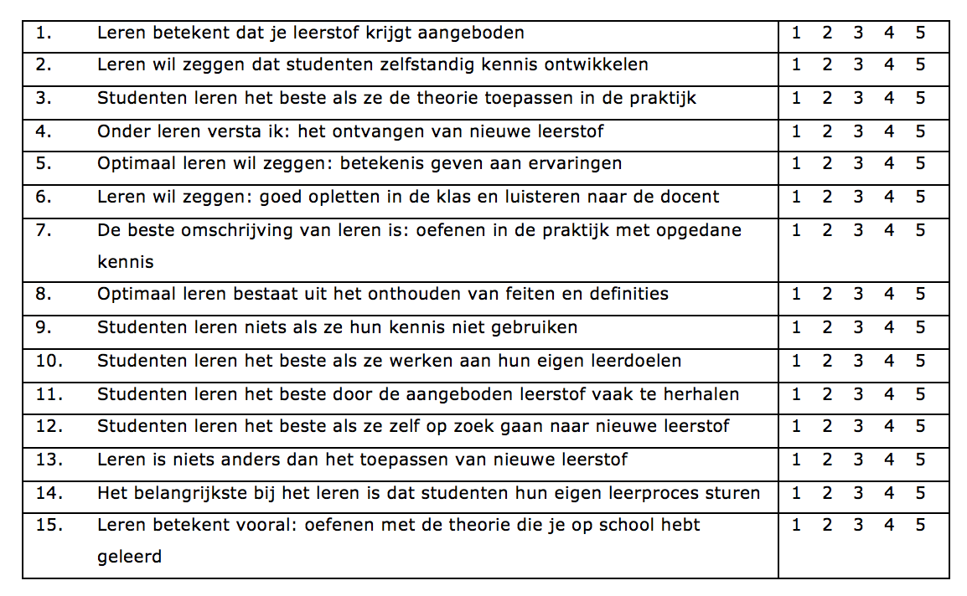

1.2 Opvattingen over onderwijzen

Met behulp van dit instrument breng je jouw opvattingen over het onderwijzen van studenten in beeld. De bedoeling is dat je dit instrument meerdere keren invult. Je kunt dan nagaan of je opvattingen over het onderwijzen van studenten zijn veranderd.

Hieronder staan een aantal uitspraken over het onderwijzen van studenten. Geef aan in welke mate jij het eens bent met deze uitspraken. Dat doe je door een cijfer te omcirkelen dat bij je past. Let op: je mag per stelling maar één cijfer omcirkelen. De cijfers hebben de volgende betekenis:

1 = helemaal oneens; 2 = oneens; 3 = beetje eens; 4 = eens; 5 = helemaal eens
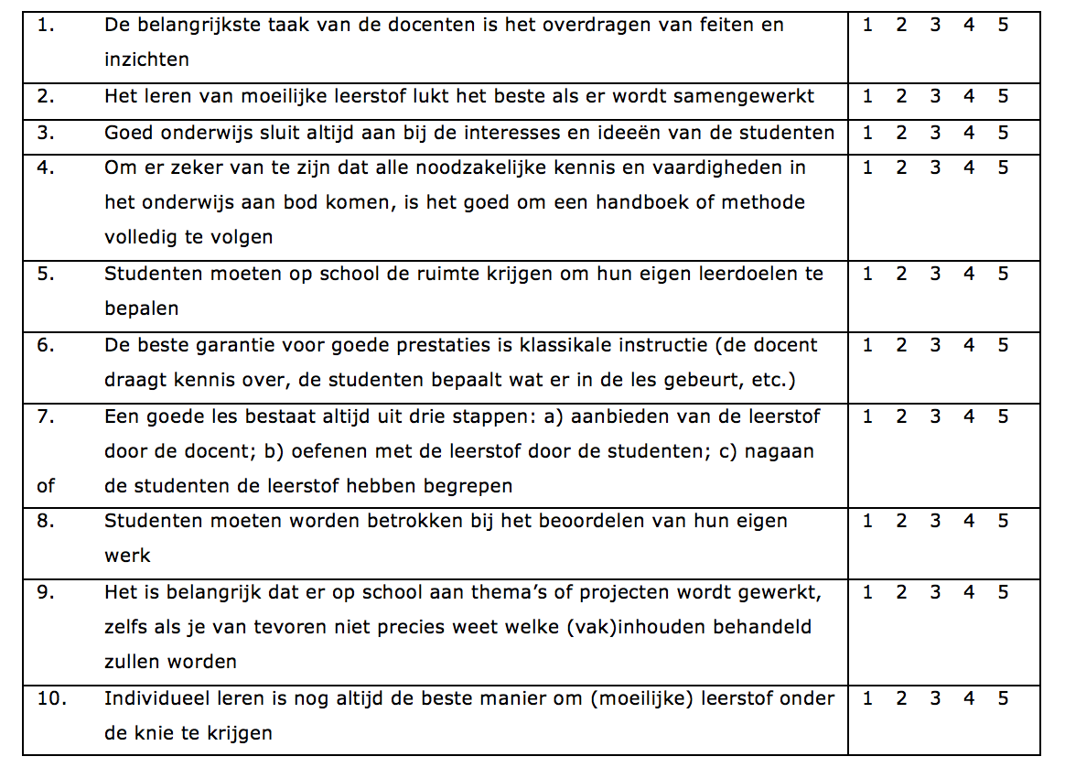

Bijlage 2 Verdeelsleutel i.r.t. onderwijsopvatting

Onderstaande uitleg geeft inzicht in hoe de scores in relatie staan tot het in beeld brengen van de onderwijsopvatting in relatie tot leren en onderwijzen. Allereerst de toelichting op de onderwijsopvatting in relatie tot leren en daarna in relatie tot onderwijzen.

Opvattingen over leren
Transmissive opvatting
Score 18 punten of meer: transmissive opvatting over leren. In deze opvatting staat de overdracht van kennis centraal. Studenten leren vooral theorie die door de docent wordt aangereikt. Van studenten wordt verwacht dat ze deze kennis onthouden en tijdens een tentamen kunnen reproduceren.

Constructivistische opvatting
Score 18 punten of meer: constructivistische opvatting over leren. In deze opvatting staat het actief leren van studenten centraal. Studenten ontwikkelen op een actieve manier kennis en vaardigheden door zelf leeractiviteiten te ondernemen en door betekenis te geven aan ervaringen op de werkplek.

Opvattingen over onderwijzen
Transmissive opvatting
Score 18 punten of meer: transmissive opvatting over onderwijzen. In deze opvatting staat het klassikale instructiemodel centraal. De docent wordt beschouwd als de overdrager van kennis, de studenten ontvangen deze kennis door te luisteren en opdrachten uit te voeren die de docent voorschrijft. De docent stuurt het leerproces van de studenten. Individueel leren staat centraal.

Constructivistische opvatting
Score 18 punten of meer: constructivistische opvatting over onderwijzen. In deze opvatting staat het leren van de studenten centraal. Het onderwijs ondersteunt het leerproces. De docent is meer begeleider, terwijl de studenten actief richting geven aan het eigen leerproces. Samenwerkend leren staat centraal.

Bijlage 3 Interviewvragen

Dit interview gaat over opvattingen over onderwijs/leren en bevorderende/belemmerende factoren gedurende het ontwerpproces die je als deelnemer hebt ervaren.

Hoofdcategorieën en topics voor het interview
- Onderwijsopvatting
- type docent (transmissief/constructief)
- docentactiviteiten i.r.t. leren
- studentactiviteiten i.r.t. leren

- Ontwerpproces gebaseerd op design thinking
- i.r.t. de 5 stappen: empathize, define, ideate, prototype, test
- student centraal & aanwezig
- divergeren/convergeren
- agile aanpak (steeds verbeteren van het prototype)

- Ontwerpomgeving m.b.t. leerproces: multidisciplinaire teams
- sociale aspect van het eigen leerproces
- verbeterpunten
- duurzaamheid van de individuele leerervaringen

Naam docent:
Datum:

0.0. Algemeen
# Als ik deze stel dan direct antwoorden koppelen aan vragen bij categorie 2!

Kun je iets vertellen over de kennismaking met FED/het ontwerpproces? (LET OP: antwoorden kunnen horen bij onderstaande vragen)

0.1 Achtergrondvariabelen:
a. Leeftijd?
b. Vooropleiding?
c. Ervaring met (her)ontwerpen van onderwijs?
d. Aantal jaren ervaring in onderwijs?
e. Takenpakket huidige functie?
f. Vanaf wanneer was u hierbij betrokken?
g. Heeft u er zelf voor gekozen om mee te doen?

1. Onderwijsopvatting
- Hoe zouden jouw studenten jou omschrijven als docent?? OF (doorvragen): Waarop ligt in je onderwijs de nadruk, bijvoorbeeld: (vakinhoud / pedagoog / didacticus / andere accenten mogelijk?) (a)

- Welke activiteiten onderneem jij als je goed lesgeeft? Eventuele interventie kan zijn om te verwijzen naar het standpunt van de student (wat vind die goed lesgeven?) (instructie geven <-> faciliteren leren) (b)

- Wat zijn jouw verwachtingen omtrent wat een hbo-studenten doet in relatie tot het leerproces? (interventies mogelijk op het gebied van HOE ze leren, dus diep en/of oppervlakkig)? Wat verwacht je niet kan helpen bij het antwoorden. (c)

- Welke impact heeft het FED-ontwerpproces gehad op bovenstaande opvattingen van jou? (a)

- Hoe belangrijk is het in jouw ogen dat studenten leren-leren? (b,c)

- Hoe omschrijf je de eigen rol in dit leerproces? Wat doe je om dit te faciliteren? (a,b)

2. Ontwerpproces gebaseerd op design thinking
Tijdens het doorvragen koppelen aan de stappen empathize, define, ideate, prototype, test

- Kun je iets vertellen over de kennismaking met FED/het ontwerpproces? (LET OP: antwoorden kunnen horen bij onderstaande vragen) (d t/m g)

- Welke inbreng hebben studenten gehad? Doorvragen naar de impact van de bijdrage bv. als zij er niet waren geweest? (e)

- Vanuit welke basis zijn jullie gestart met het ontwerpen van (nieuw) onderwijs? (e,g)

- Welke verschillen in aanpak met eerdere onderwijsontwerpsessies heb je ervaren? Doorvragen evt. op emoties/inspiratie/betrokkenheid gedurende de sessies. (d, g)

- Wanneer heb je de meeste energie ervaren gedurende het proces? Tevens vragen naar wanneer de meeste frustratie is gevoeld. (interventie/doorvragen naar invloed van pulsdidactiek: divergeren/convergeren). (d,f)

- Heb je veel behoefte aan sturing bij het ontwerpen / begeleiden van het onderwijs? (d,f)

- Wat vind je van de mate van sturing tijdens het ontwerpproces door FED? (d,f)

3. Ontwerpomgeving m.b.t. leerproces

- Wat heeft ervoor gezorgd dat je tijdens dit proces geleerd hebt (is dit gemeenschappelijk voor jou gevoel)? In hoeverre zijn dit duurzame leerervaringen, blijf je dit zelf toepassen? (j)

- Welke stappen uit het ontwerpproces zou jij zelf meenemen/opnemen in jouw eigen aanpak? (j)

- Kun je omschrijven welke verbeteringen jij ziet voor het ontwerpproces? Benadruk ook waarom je die ziet. (d,g,i)

- Op welke manier hebben de medeontwerpers gedurende het proces bijgedragen aan het eindresultaat? (h)

Bijlage 4 Codeboom

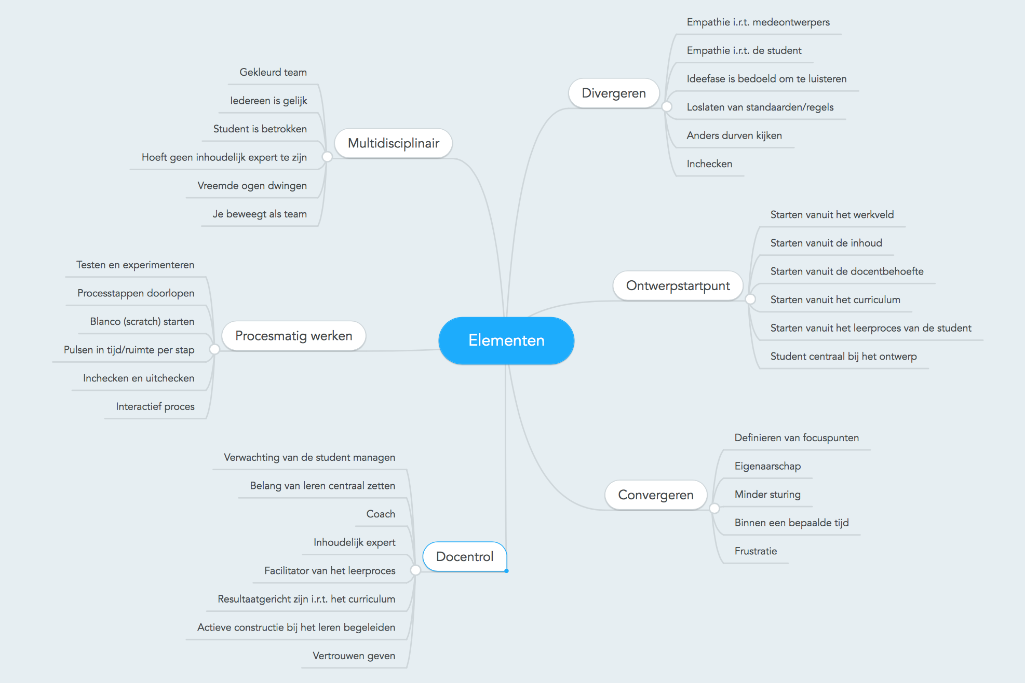
Docentrol: hiermee wordt bedoeld de rol die een docent aanneemt gedurende het leerproces in relatie tot de student. De grootste verschillen tussen de uitwerkingen hierbij zitten in een rol die start vanuit het overbrengen van informatie tot een docent die de rol neemt als begeleider en/of facilitator van het leerproces waarbij vooral coachend wordt opgetreden.

Procesmatig werken: de genoemde elementen hebben een sterke relatie met de stappen van het design thinking proces. Opvallend hierbij is dat puur procesmatig werken al opvallend was voor respondenten. Daarnaast zijn er elementen genoemd die te maken hebben met de invulling van een stap zoals pulsen en inchecken en uitchecken.

Multidisciplinair: de elementen hebben vooral raakvlak met de kracht van verschillend zijn. Het mooie is dat rollen en verantwoordelijkheden worden losgelaten en dat iedereen eenzelfde aandeel heeft en mag hebben. Tevens het feit dat vreemde ogen dwingen is genoemd als een belangrijk element.

Ontwerpstartpunt: dit element heeft alles te maken met waar je start bij het ontwerpen van onderwijs. Wie zijn belang staat centraal bij de eerste stappen? De respondenten hebben hierbij verschillende startpunten genoemd die mogelijk zijn. Met inhoud wordt vooral de persoonlijke kennis van een docent bedoeld en curriculum staat voor datgene wat beschreven staat dat men aan moet bieden.

Divergeren: empathie is hierbij een belangrijk woord. Dit betekent dat je vanuit anderen hun standpunt en of gevoelens gaat proberen te denken. Veel respondenten laten weten dat dit leidt tot andere gedachten en zienswijzen en er snel over emoties en opvattingen heen wordt gestapt.

Convergeren: de fase die vaak na het divergeren komt. De respondenten noemen elementen als frustratie en eigenaarschap. Deze kosten moeite na het breed denken zonder barrières, tevens nam de sturing van de begeleiding af en werden zij gedwongen om beslissingen te nemen binnen een bepaalde tijd.

